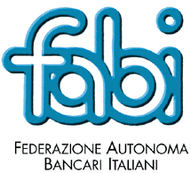

DIPARTIMENTO FORMAZIONE Via Tevere, 46 - 00198 Roma - Tel. 06/8415751 - Fax 06/8552275

Ai
Sindacati Autonomi Bancari

LORO SEDI

Comunicazione n. 3

Ulteriore proposta formativa

Il Dipartimento Nazionale Formazione FABI comunica a tutti i SAB che, nel pacchetto dell'offerta formativa generale, garantita alle strutture territoriali, è stata inserita e viene proposta la "Giornata di formazione" sul tema di grande attualità riferito alla Legge n. 30 del 14/02/2003 (Legge Biagi).

Eventuali richieste in merito, potranno essere inoltrate dai SAB al Dipartimento Formazione (con il modello di prenotazione allegato), oppure potranno contattare direttamente il Coordinatore Fulvio Rizzardi - 348/7980869.

Cordiali saluti.

IL DIPARTIMENTO FORMAZIONE

Roma, 15 giugno 2004

input.doc

